RESULTADO – TOMADA DE PREÇO

N° 2024282TP56601HEMU

0

4/06/2024

Bionexo

O Instituto de Gestão e Humanização – IGH, entidade de direito privado e sem fins lucrativos,

classificado como Organização Social, vem tornar público o resultado da Tomada de Preços, com a

finalidade de adquirir bens, insumos e serviços para o HEMU - Hospital Estadual da Mulher, com

endereço à Rua R-7, S/N, Setor Oeste, Goiânia, CEP: 74.125-090.

Bionexo do Brasil Ltda

Relatório emitido em 04/06/2024 12:13

**Comprador**

IGH - HEMU - Hospital Estadual da Mulher (11.858.570/0002-14)

AV. PERIMETRAL, ESQUINA C/ RUA R7, SN - SETOR COIMBRA - GOIÂNIA, GO CEP: 74.530-020

**Relação de Itens (Confirmação)**

Pedido de Cotação : 336606816

COTAÇÃO Nº 56601 - MATERIAIS DE ESCRITORIO E INFORMATICA - HEMU FEV/2024

Frete Próprio

Observações: \*PAGAMENTO: Somente a prazo e por meio de depósito em conta PJ do fornecedor. \*FRETE: Só

serão aceitas propostas com frete CIF e para entrega no endereço: RUA R7 C/ AV PERIMETRAL, SETOR

COIMBRA, Goiânia/GO CEP: 74.530-020, dia e horário especificado. \*CERTIDÕES: As Certidões Municipal,

Estadual de Goiás, Federal, FGTS e Trabalhista devem estar regulares desde a data da emissão da proposta

até a data do pagamento. \*REGULAMENTO: O processo de compras obedecerá ao Regulamento de Compras

do IGH, prevalecendo este em relação a estes termos em caso de divergência.

Tipo de Cotação: Cotação Normal

Fornecedor : Todos os Fornecedores

Data de Confirmação : Todas

**Faturamento**

**Mínimo**

**Prazo de**

**Entrega**

**Validade da Condições de**

**Fornecedor**

**Frete**

**Observações**

**Proposta**

**Pagamento**

**Suprimais Suprimentos Para**

**Informatica Ltda - ME**

GOIÂNIA - GO

6

dias após

WHATS SUPRIMAIS:62 99411-8501

VENDAS-LILIA FONE(62)3545-3100

1

Ronaldo Carvalho Brito - (62)

R$ 200,0000

01/04/2024

a vista

CIF

confirmação

3545-3104

suprimaisvenda@hotmail.com

**[Mais informações](javascript: f_mais_info(189586))**

**Programação**

**de Entrega**

**Preço**

**Unitário Fábrica**

**Preço**

**Valor**

**Total**

**Produto Código**

**Fabricante Embalagem Fornecedor Comentário Justificativa**

**Rent(%) Quantidade**

**Usuário**

CILINDRO P/

IMPRES

BROTHER

DCP-

L2540DW

L2540 L2740

DR-2340

Danielly

Evelyn

Pereira Da

Cruz

Suprimais

Suprimentos

Para

Informatica

Ltda - ME

;Marli

CILINDRO -

QUALY -

QUALY

Conceição

não atinge

faturamento

minimo.

R$

R$

R$

144,0000

1

77614

-

1

null

3 Unidade

4

8,0000 0,0000

04/06/2024

12:10

TONER

COMPATIVEL

C/ BROTHER

DCP

L2540DW

TONER

TN660

TN2340 -

TONER

BROTHER

DCP

L2540DW

TONER

TN660

Danielly

Evelyn

Pereira Da

Cruz

Suprimais

Suprimentos

Para

Informatica

Ltda - ME

TONER -

PREMIUM -

PREMIUM

R$

R$

R$

135,0000

5

77610

-

1

null

-

5 Unidade

27,0000 0,0000

04/06/2024

1

2:10

TN2340

COMPATÍVEL

CILINDRO

BROTHER

DCP-

L2540DW

L2540 L2740

DR-2340

**Total**

**Parcial:**

R$

279,0000

8

.0

Total de Itens da Cotação: 5

Total de Itens Impressos: 2

https://bionexo.bionexo.com/jsp/RelatPDC/relat\_adjudica.jsp

1/2

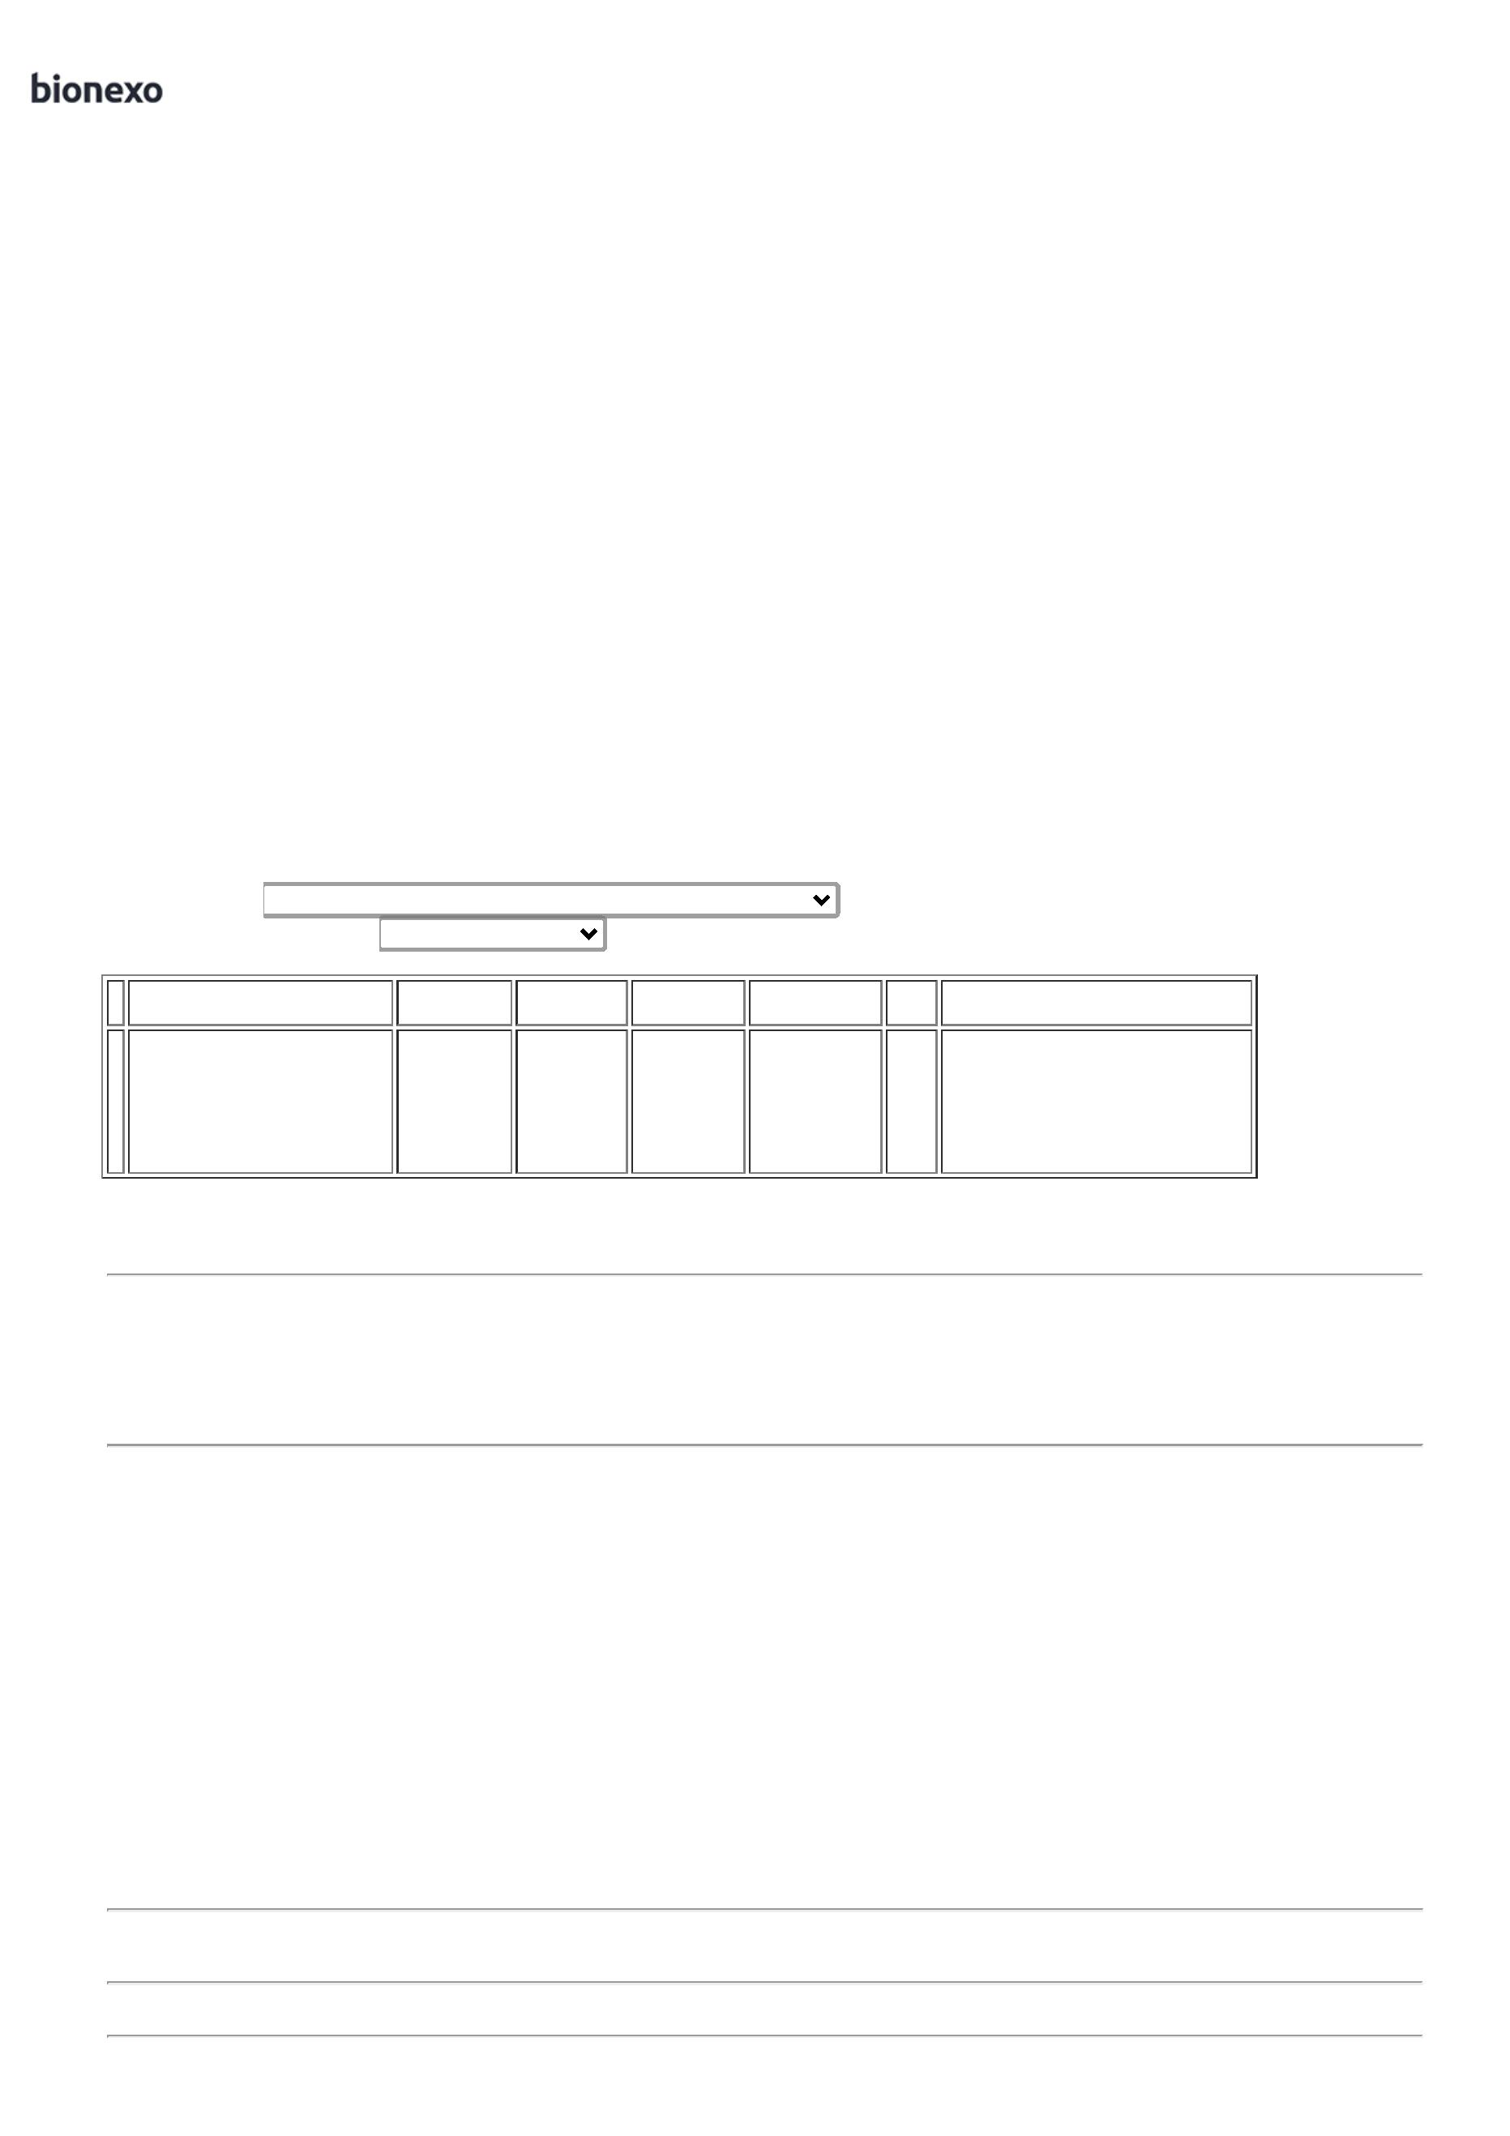

0

4/06/2024

Bionexo

**Total**

**Geral:**

8.0

R$

279,0000

Clique [aqui](javascript:chama_completo(336606816)) para geração de relatório completo com quebra de página

https://bionexo.bionexo.com/jsp/RelatPDC/relat\_adjudica.jsp

2/2

